Mise en situation et recherche à mener
La cellule est définie comme la plus petite unité du vivant. Cette cellule ne peut exister que si elle est autonome et séparée du milieu extérieur avec qui elle échange. La membrane plasmique est alors la structure fondamentale qui définit le milieu intracellulaire de composition chimique propre par rapport au milieu extracellulaire

On cherche à identifier l’organisation de la membrane plasmique pour définir son rôle de limite avec le milieu extracellulaire.

Activité 1 : Histoire de la découverte de la présence d’une bicouche lipidique constituant la membrane plasmique
En 1925, Gorter et Grendel solubilisent les lipides d’un globule rouge à l’aide d’acétone [Gorter 25]. En utilisant une cuve de Langmuir, ils mesurent la superficie de la monocouche de lipides ainsi formée.
La cuve est remplie d'eau pure ou d'une solution aqueuse à la surface de laquelle est étalée les lipides extraits des globules rouges. On peut alors faire varier la surface globale grâce à la barrière mobile tout en mesurant, en continu, la tension superficielle γ et en déduire la surface des lipide déposés en monocouche
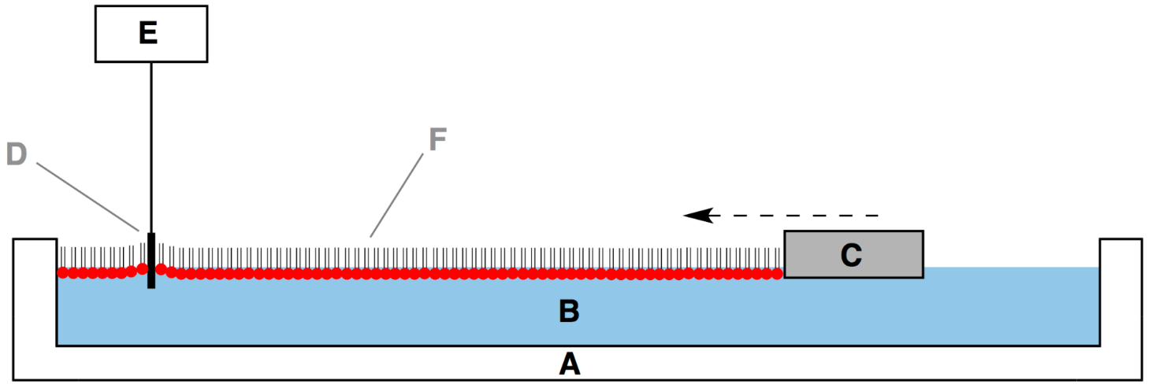
Cuve de Langmuir : A, enceinte en Téflon ; B, sous-phase aqueuse ; C, barrière mobile ; D, plaque de Wilhelmy ; E, électrobalance ; F, monocouche lipide extrait de globule rouge.

Résultats des mesures réalisées par Evret et Grendel
Animal testé | Volume de sang testé (mL) | Nombre de globules rouges par mL | Surface membranaire estimée (mm²)
Mouton | 1 | 990000 | 30.10⁻⁶
Lapin | 0,5 | 59000 | 93.10⁻⁶
Homme | 1,5 | 290000 | 99.10⁻⁶

- Compléter le tableau ci-dessous en déterminant la surface totale des globules rouge dans les échantillons puis le rapport entre la surface de monocouche lipidique mesurée et la surface totale des globules rouge estimées.

Animal testé | Surface membranaire totale des globule rouge mm² estimée (SM) | Surface des lipides extraits en mm² par Gorter et Grendel (SL) | Rapport Sl/SM
Mouton |  | 6,2
Lapin |  | 0,54
Homme |  | 0,92
- Justifier l’idée que la membrane plasmique est constituée principalement de deux couches lipidiques formant une bicouche.

Activité 3 : Vers une représentation actuelle de la membrane plasmique
En 1940 les scientifiques mettent en évidence la présence de substances non lipidiques traversant la membrane, En 1950, la première image d’une membrane cellulaire confirme la structure en sandwich (bicouche) de la membrane plasmique, en 1970 Frye et Edidin puis en 1972 Singer et Nicolson proposent l’idée d’une construction en mosaïque (composées de protéines et de lipides) fluide (composant en mouvement).
Ressources
Principe de la cryofracture  Il s’agit de congeler très rapidement un petit fragment de cellule puis de provoquer un choc qui permettra à l’échantillon de se fracturer suivant les lignes de moindre résistance, l’ajout d’une couche métallique (l’or par exemple) permet ensuite une observation au microscope électronique des moules et de visualiser les reliefs des structures étudiées  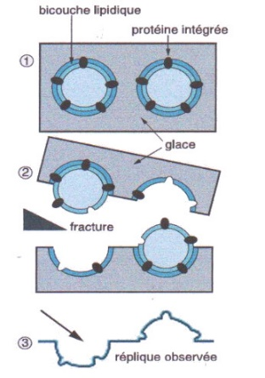  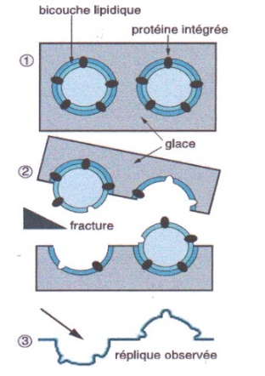 | 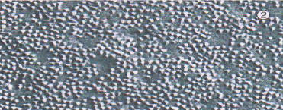  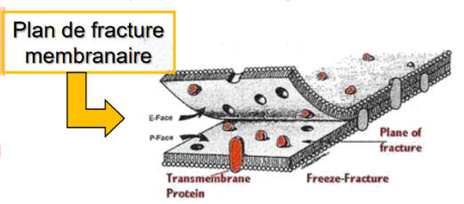  Phospholipidiques  Protéines transmembranaires  Plan de fracture
- En quoi la cryofracture a-t-elle permis de faire progresser l’idée d’une composition en mosaïque de membrane plasmique ?

Expérience de Frye et Edidin
En 1970 Frye et Edidin réalise la fusion de deux cellules de souris et humain ; chacune des cellules possèdent des protéines membranaires marquées avec des marqueurs de fluorescence (celles de souris) et des marqueurs à la rhodamine (cellules humaines). Ils suivent ensuite la diffusion des protéines dans la membrane des cellules fusionnées.
?
Cellule humaine
Cellule de souris
Fusion cellulaire
Temps d’incubation 5 minutes
Molécule fluorescente
Rhodamine
+
5 10 25 40 120
Temps d’incubation en min à 37°C
Pourcentage de cellules ayant fusionnées
100 -
50 -
Répartition non homogène des protéines de souris et humaines

Répartition homogène des protéines de souris et humaines
Cellule humaine
Cellule de souris
- Analyser l’expérience de Frye et Edidin ,
- Schématiser l’organisation des protéines dans les membranes des cellules fusionnées à t=120 min

